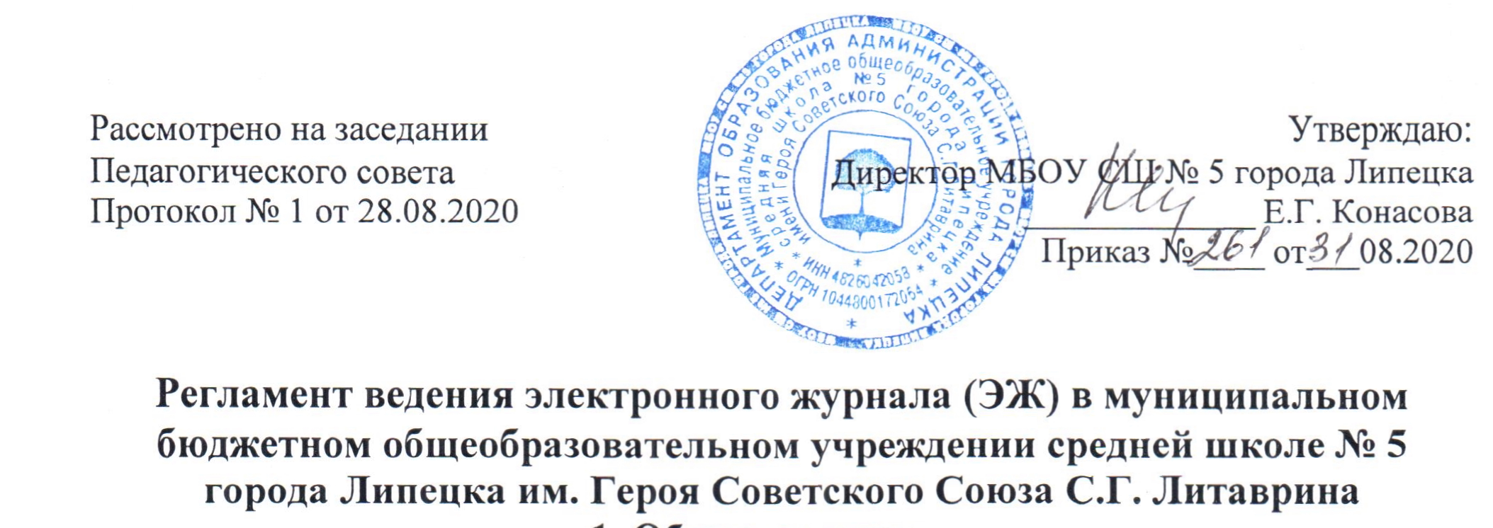1. Общие положения
1.1. Настоящий документ определяет условия и правила ведения ЭЖ, контроля за ведением ЭЖ, процедуры обеспечения достоверности вводимых в ЭЖ данных, надежности их хранения и контроля за соответствием ЭЖ требованиям к документообороту, включая создание резервных копий, твердых копий (на бумажном носителе) и др.
1.2. В соответствии с действующим законодательством ОУ вправе самостоятельно выбирать формы учета выполнения учебной программы.
1.3. Ответственность за соответствие результатов учета действующим нормам и, в частности, настоящему регламенту и локальным актам, несет руководитель ОУ.
1.4. Ответственность за соответствие данных учета фактам реализации учебного процесса лежит на руководителе ОУ.
1.5. При ведении учета необходимо обеспечить соблюдение законодательства о персональных данных.
2. Общие правила ведения учета
2.1. Внесение информации о занятии и об отсутствующих должны производиться по факту в день проведения до 16.00.
2.2. Внесение в журнал информации о домашнем задании должно производиться в день проведения занятия до 16.00.
2.3. Рекомендуется заранее размещать задания, чтобы у обучающихся была возможность заблаговременно планировать свое время.
2.4. Результаты оценивания выполненных обучающимися работ должны выставляться не позднее 1 недели со дня их проведения в соответствии с принятыми в ОУ правилами оценки работ.
2.5. Архивное хранение учетных данных должно предусматривать контроль за их целостностью и достоверностью на протяжении всего необходимого срока, например, с помощью электронной подписи. Электронное хранение архивных данных должно осуществляться минимально на двух носителях и
храниться в разных помещениях.
3. Условия совмещенного хранения данных в электронном видеи на бумажных носителях
3.1. В случае необходимости использования Данных ЭЖ из электронной формы в качестве печатного документа информация выводится на печать и заверяется в установленном порядке. Архивное хранение учетных данных на бумажных носителях осуществляется в соответствии с действующим Административным регламентом Рособрнадзора, утвержденным приказом Минобрнауки России от 21 января 2009 г. N 9.
3.2. Сводная ведомость итоговой успеваемости класса за учебный год выводится из системы учета в том виде, который предусмотрен действующими требованиями архивной службы. Если данные по учебному году хранятся в электронном виде, сводная ведомость может быть передана в архив сразу по завершении ведения учета в соответствующем классном журнале.
3.3. При ведении учета в электронном виде необходимость вывода данных на печать для использования в качестве документа определяется соответствием используемой информационной системы ГОСТ Р ИСО 15489-1-2007 "Система стандартов по информации, библиотечному и издательскому делу. Управление документами. Общие требования".

